1) Considere as seguintes informações sobre a aplicação de dois tipos de impermeabilização, X e Y:
X: o componente em pó deve ser adicionado aos poucos ao componente resina, misturando-se homogeneamente, de forma manual ou mecânica, dissolvendo os possíveis grumos.
Y: deve ser preparada in loco, composta por areia, cimento Portland, aditivo hidrófugo e água potável.
Analisando-se as características de aplicação de cada um dos tipos, pode-se afirmar que:
- X consiste na impermeabilização com emulsão asfáltica;
- Y consiste na impermeabilização com membrana acrílica;
- X consiste na impermeabilização com argamassa polimérica;CORRETA
- Y consiste na impermeabilização com membrana acrílica de poliuretano;
- X e Y são tipos de impermeabilizações flexíveis.

2) Na hipotética reforma de um dos espaços do Tribunal Regional de Campinas, será necessária a criação de uma parede de 4 m de largura e 3 m de altura e de um forro de 9 m de comprimento e 6 m de largura, havendo como opção o uso de drywall ou gesso comum para ambos os elementos. Considerando a exigência de forro duplo, se utilizado o gesso, e os valores de R$ 40 para o m2 de drywall e R$ 25 para o gesso, e perda de 5% de material em obra, o custo total da opção do
a) drywall será R$ 940 mais caro do que o custo total da opção do gesso.
b) gesso será R$ 990 mais barato do que o custo total da opção do drywall.
c) gesso será R$ 378 mais caro do que o custo total da opção do drywall. CORRETA
d) drywall será R$ 240 mais barato do que o custo total da opção do gesso.
e) drywall será igual ao custo total da opção do gesso.

3) As figuras 1(a) e 1(b) ilustram a tangente à curva da linha elástica de uma viga em balanço: A partir delas, analise os itens e em seguida, marque a alternativa correta.
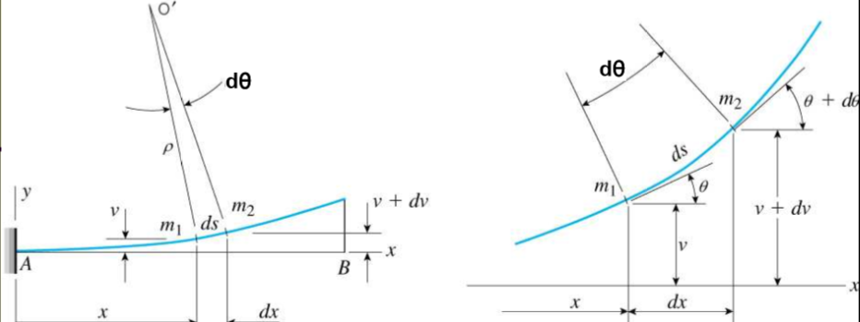
Figura 1(a)
Figura 1(b)
- Linha Elástica é a curva que representa o eixo da viga/pilar após a deformação
- A deflexão (v) é o deslocamento de qualquer ponto no eixo (x) da viga/pilar variando de 0 a L;
- Quando uma viga ou pilar são flexionados, ocorrem em cada ponto ao longo do eixo uma deflexão (v) e uma rotação (θ);
- O ângulo de rotação (θ) é o ângulo entre o eixo “x” e a tangente à curva da linha elástica;
- A inclinação da linha elástica é dada por $\frac{∂_{s}}{∂_{x}}=tgθ$.

Marque a alternativa correta:
- Apenas I, II e III estão corretas
- Apenas II, III e IV estão corretos
- Apenas V está incorreto
- Apenas I e II estão corretos
- Todas as alternativas estão corretas

4) Ainda sobre as figuras 1(a) e 1(b) da questão 1, nota-se que o raio O’ e o ângulo dθ formado em função de tal deflexão. julgue os itens a seguir e posteriormente, marque a alternativa correta:
- Em função da carga P aplicada, surge a deflexão v, a partir do raio O’, podemos afirmar que surge uma constante K qualquer onde relaciona a geratriz ρ em função da derivada do ângulo θ em relação à curva s, ou seja, K é igual a 1 dividido por ρ e isto é ainda é igual a derivada do ângulo em relação à curva s e é dado em radianos;
- A partir da equação da inclinação da linha elástica onde o ângulo $θ=arctg \frac{∂_{v}}{∂_{x}}$, considerando a validade apenas para vigas com pequenos ângulos rotação, ou seja, com θ 0 (zero), podemos dizer que $K= \frac{1}{ρ}=\frac{∂^{2}v}{∂x^{2}}$;
- A partir da equação da inclinação da linha elástica onde o ângulo $θ=arctg \frac{∂_{v}}{∂_{x}}$, considerando a validade apenas para vigas com pequenos ângulos rotação, ou seja, com θ 0 (zero), podemos dizer que $K= \frac{1}{ρ}=\frac{∂v}{∂x^{}}$;
- A equação diferencial da linha elástica, considerando apenas materiais elásticos lineares (Definição da lei de Hooke), onde a equação $σ_{x}=E.ε_{x}$ pode ser aplicada, pode-se dizer que tal equação diferencial da linha elástica será dada por $\frac{∂^{}v}{dx^{}}=\frac{M}{EI_{z}}$;
- A equação diferencial da lin A equação diferencial da linha elástica, considerando apenas materiais elásticos lineares (Definição da lei de Hooke), onde a equação $σ_{x}=E.ε_{x}$ pode ser aplicada, pode-se dizer que tal equação diferencial da linha elástica será dada por EI_{z}.v’’’ = M
Marque a alternativa correta:
- Apenas I e II estão corretas
- Apenas III e V estão corretos
- Apenas V está incorreto
- Apenas I, II e V estão corretos
- Todas as alternativas estão incorretas

5) Se considerarmos que o ângulo θ tão pequeno, de modo que a tgθ = θ, isto somente ocorre devido a:
- Como o ângulo θ é muito pequeno, o seguimento de curva (∂s) se aproxima de uma reta, neste caso, o intervalo entre os pontos m1 e m2 (∂x) conforme ilustrado na figura 1ª, ou seja, entretanto, o limite entre ∂θ/∂s passa a ser indeterminado;
- Sejam m1 e m2 intervalos da curva ∂s, pode-se afirmar que, mesmo que o ângulo seja tão pequeno cujo limite tenda a zero, ainda assim, a tgθ é impossível, pois forma um ângulo de 90º;
- O segmento ρ pode ser limitado pela esquerda pelo eixo y de modo que a linha neutra sob o módulo de flexão pura fica limitado a 1/ρ = c/y;
- Como o ângulo θ é muito pequeno, o seguimento de curva (∂s) se aproxima de uma reta, neste caso, o intervalo entre os pontos m1 e m2 (∂x) conforme ilustrado na figura 1ª, ou seja, a curva (∂s) fica tão limitada que passa a ser uma reta (paralela a ∂x), e neste caso, a tgθ = ∂v/∂s tgθ = ∂v/∂x arctgθ = ∂v/∂x, de modo que ∂θ/∂x = $\frac{∂^{2}v}{{∂x}^{2}}$;
- Nenhuma das alternativas justifica o enunciado.

6) Considere as seguintes afirmações:
I. Durante a execução das alvenarias, o assentamento ou a amarração dos blocos de concreto podem ser do tipo junta a prumo ou junta desencontrada, também denominada amarrada. A junta a prumo é a mais recomendada, pois torna a alvenaria mais resistente.
II. Para montar lajes pré-moldadas, basta apoiar vigotas pré-fabricadas sobre as cintas de amarração das paredes, no sentido da largura do cômodo, encaixar elementos leves, como lajotas ou placas de EPS, nos vãos intermediários e executar uma capa de concreto sobre o conjunto.
III. Para evitar o aparecimento de trincas no encontro de paredes, a amarração dos blocos de concreto deverá ser realizada de forma entrelaçada, também denominada junta desencontrada, ou ainda, caso não seja realizada a amarração, deve-se optar pela ligação dos blocos com vergalhões

Está correto que se afirma em:
- I, apenas.
- II, apenas.
- I e III, apenas.
- I e II apenas.
- II e III apenas. CORRETA

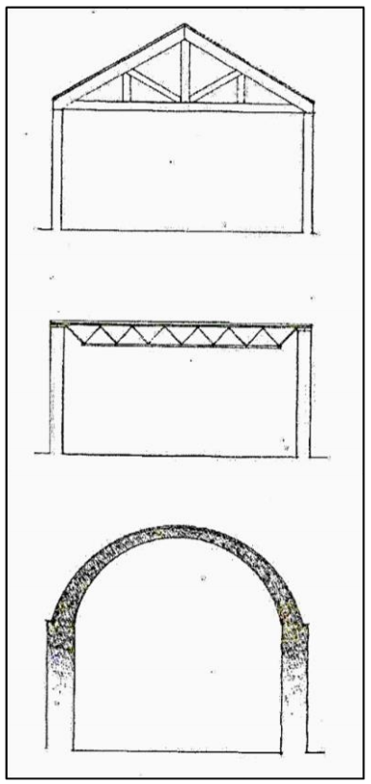
7) O principal elemento superior de uma edificação é o seu plano de cobertura. As coberturas das edificações não somente abrigam os espaços internos do sol, das chuvas e da neve, como também exercem um grande impacto sobre a forma geral do edifício. A forma da cobertura é determinada pelo material, pela geometria, pelas proporções de seu sistema estrutural e pela maneira como transfere sua carga através do espaço para os seus apoios. A imagem a seguir representa basicamente três formatos diferentes de estruturas construtivas que sustentam coberturas.
Assinale a alternativa que apresenta correta e respectivamente cada tipo de estrutura construtiva.

- Tesoura de madeira; viga de aço; e, abóbada de alvenaria. CORRETO
- Laje maciça; muro de contenção; e, cobertura de taipa
- Tesoura de madeira; laje nervurada; e, viga invertida.
- Laje de concreto armado; viga tipo steel deck; e, viga engastada.
- Laje maciça; viga de aço; e tesoura de madeira.

8) Os pisos cerâmicos industrializados são classificados de acordo com a finalidade de aplicação. Assinale a alternativa que apresenta característica(s) da classificação PEI (Porcelain Enamel Institute).
- Resistência à abrasão superficial. CORRETA
- Resistência a manchas.
- Resistência química.
- Absorção de água e resistência mecânica.
- Resistência à abrasão superficial e química.

9) Dado um levantamento topográfico com uma poligonal fechada de 3 alinhamentos e rumo inicial é de 78°13’6’’ SE originando uma deflexão esquerda com o alinhamento seguinte de 84°23’24’’ e ângulo horizontal para o terceiro alinhamento de 253°35’18’. Marque a alternativa correta:
- É um levantamento planimétrico com o rumo do segundo alinhamento de 17°23’30’’ NE
- O Azimute do alinhamento AB é de 101°46’30’’
- O rumo do terceiro alinhamento está segundo quadrante
- O azimute do alinhamento CD é de 90°45’48’’
- Todas as questões estão corretas

10) Considere os croquis a seguir, que representam tipos de estruturas e suas condições de apoio.
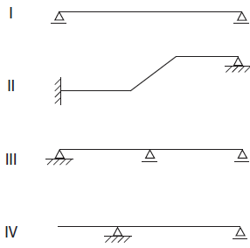
A correta condição de estaticidade das estruturas é:
- Hipoestática - I, II
Isostática - III
Hiperestática - IV
- Hipoestática - II, III
Isostática - IV
Hiperestática - I
- Hipoestática - III
Isostática -I, IV
Hiperestática - II
- Hipoestática - I
Isostática - IV
Hiperestática - II, III
- Hipoestática - IV
Isostática - I, II
Hiperestática - III

11) Observe a figura a seguir.
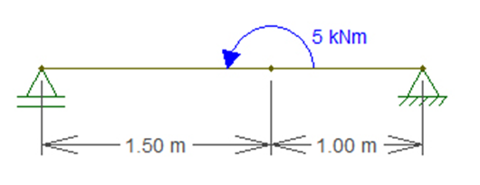
Sobre a viga bi apoiada da figura a cima é correto afirmar o seguinte:

- o momento fletor é máximo no meio do vão, o esforço cortante é máximo nas extremidades e o esforço normal é nulo.
- o momento fletor é máximo no meio do vão, o esforço cortante é nulo e o esforço normal é máximo no meio do vão.
- o momento fletor é máximo a 1,5m do apoio simples e os esforços cortante e normal são máximos no meio do vão.
- o momento fletor é nulo, o esforço cortante é máximo nas extremidades e o esforço normal é nulo.
- o momento fletor é máximo a 1,00m do apoio duplo, o esforço cortante é constante ao longo do vão da viga e o esforço normal é nulo.

12) Analise a figura a seguir, correspondente ao modelo de uma viga contínua.

O esforço cortante na extremidade esquerda do trecho AB é:
- 10 kN
- 20 kN
- 30 kN
- 40 kN
- 0kN

13) O acabamento de uma alvenaria é realizado por etapas distintas até receber a pintura. O ___(I)___ somente poderá ser aplicado após a pega completa do ___(II)___
O ___(III)___ é a camada final que torna a textura da parede mais fina para receber a pintura.
Os termos I, II e III citados são, respectivamente,
- reboco, chapisco e emboço
- emboço, reboco e chapisco
- emboço, chapisco e reboco CORRETO
- chapisco, emboço e reboco
- chapisco, reboco e emboço

14) Deseja-se levantar uma alvenaria com tijolos cerâmicos, cujas dimensões são 20 cm de comprimento, 10 cm de largura e 5 cm de altura. Sabendo que a junta de argamassa terá sempre 1 cm de espessura, assinale a alternativa correta.
- Independentemente da posição de assentamento do tijolo, o consumo de argamassa é o mesmo em qualquer espessura de parede.
- Para uma mesma espessura final de paredes, a forma de assentamento conduz a consumos de tijolos por m² diferentes.
- O tijolo deve ser molhado antes do assentamento para diminuir o consumo de argamassa.
- Se o assentamento for com junta reta, o consumo de argamassa é menor do que se comparado com assentamento do tipo contrafiada.
- Paredes de 20 cm de largura têm o maior consumo de tijolos por m² em relação às outras opções de assentamento que resultam em largura de parede com 5 cm e 10 cm, respectivamente. CORRETA

15) A imagem abaixo representa um corte transversal da estrutura de um telhado para receber telha colonial.
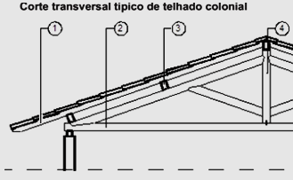
Os nomes das peças ordenadas pelos números 1, 2, 3 e 4, respectivamente, e ilustradas no corte apresentado, estão corretamente identificados em:
- caibro / linha / terça / pendural. CORRETA
- ripa / linha / caibro / pendural.
- rincão / pendural / linha / caibro.
- pendural / perna / cumeeira / espigão.
- tacaniça / pendural / linha / caibro.

16) Em mecânica dos solos, um fenômeno de grande importância prática é a diminuição do volume do solo sob ação de cargas aplicadas, sendo uma das principais causas de recalque de uma camada de solo saturada e confinada lateralmente. Esse fenômeno é denominado
- confinamento do solo.
- compactação do solo.
- compressibilidade do solo.
- concentração do solo.
- coesão do solo.

17) Considere as informações constantes nas figuras a seguir.
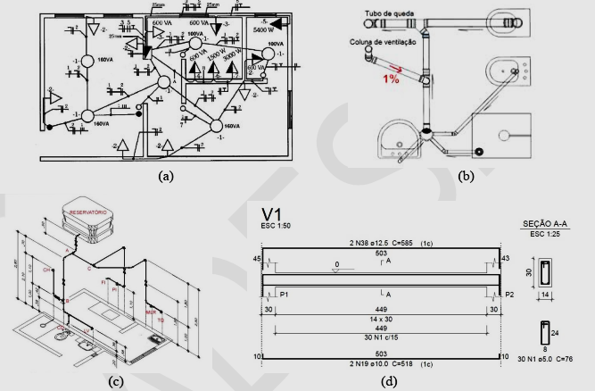
As figuras correspondem aos seguintes detalhes de projetos
  - (a) elétrico, (b) sanitário, (c) hidráulico de incêndio e (d) estrutural de viga concreto armado.
  - (a) sanitário, (b) elétrico, (c) hidráulico de água fria em isométrico e (d) estrutural de pilares de concreto armado.
  - (a) elétrico, (b) hidráulico de água fria em isométrico, (c) sanitário e (d) estrutural de viga concreto armado.
  - (a) sanitário, (b) hidráulico de incêndio, (c) elétrico e (d) estrutural de pilares de concreto armado.
  - (a) elétrico, (b) sanitário, (c) hidráulico de água fria em isométrico e (d) estrutural de viga concreto armado.

18) Para realizar a construção de um aeroporto com pista de 4 km de comprimento, uma empresa desenvolveu um projeto em CAD no qual a pista apresentava comprimento de 2 cm.
A escala desse projeto é:
- 1 : 2.000;
- 1 : 50.000;
- 1 : 200.000;
- 1 : 500.000;
- 1 : 2.000.000.

19) Considere as afirmativas relacionadas aos comandos (ou recursos) do AUTOCAD e suas respectivas funções registre V, para verdadeiras, e F, para falsas:
( ) Com o comando Array, podem ser criadas cópias em múltiplas linhas e colunas.
( ) Com o comando Spline, podem ser criadas curvas suaves a partir de pontos.
( ) Com o comado Explode, desagrupa-se um objeto composto.
( ) Com o comando Snap, restringe-se o movimento do cursor a intervalos específicos.
( ) Com o comando Ribbon, remove-se objetos não usados na base de dados.
Assinale a alternativa com a sequência correta:
- V – V – V – V – F.
- F – F – V – F – F.
- V – F – V – F – V.
- F – V – F – V – V.
- V – V – V – V – V.

20) Considerando I- flexão simples reta, II- flexão simples oblíqua e III- flexão composta oblíqua, para um elemento estrutural de seção transversal retangular, podemos afirmar que
a) I- o eixo neutro passa pelo centro de gravidade da seção transversal, porém, sofre rotação, II- o eixo neutro coincide com um dos eixos principais de inércia da seção transversal e III- o eixo neutro afasta-se do centro de gravidade da seção transversal e sofre rotação em relação aos eixos principais de inércia.
b) I- o eixo neutro coincide com um dos eixos principais de inércia da seção transversal, II- o eixo neutro passa pelo centro de gravidade da seção transversal, porém, sofre rotação e III- o eixo neutro afasta-se do centro de gravidade da seção transversal e sofre rotação em relação aos eixos principais de inércia.
c) I- o eixo neutro não coincide os eixos principais de inércia da seção transversal, II- o eixo neutro não passa pelo centro de gravidade da seção transversal, porém, sofre rotação e III- o eixo neutro afasta-se do centro de gravidade da seção transversal e sofre rotação em relação aos eixos principais de inércia.
d) I- o eixo neutro afasta-se do centro de gravidade da seção transversal e sofre rotação em relação aos eixos principais de inércia, II- o eixo neutro passa pelo centro de gravidade da seção transversal, porém, sofre rotação e III- o eixo neutro coincide com um dos eixos principais de inércia da seção transversal.
e) I- o eixo neutro afasta-se do centro de gravidade da seção transversal e sofre rotação em relação aos eixos principais de inércia, II- o eixo neutro passa pelo centro de gravidade da seção transversal e coincide com um dos eixos principais de inércia e III- o eixo neutro coincide com um dos eixos principais de inércia da seção transversal de forma similar à flexão oblíqua.

21) Observe a figura a seguir.
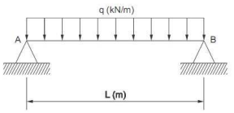

Sobre a viga biapoiada da figura é correto afirmar o seguinte:
- o momento fletor é máximo no meio do vão, o esforço cortante é nulo e o esforço normal é máximo no meio do vão.
- o momento fletor é máximo no meio do vão, o esforço cortante é máximo nas extremidades e o esforço normal é nulo.
- o momento fletor é nulo e os esforços cortante e normal são máximos no meio do vão.
- o momento fletor é nulo, o esforço cortante é máximo nas extremidades e o esforço normal é nulo.
o momento fletor é máximo nas extremidades, o esforço cortante é máximo no meio do vão e o esforço normal é nulo.

22) A sondagem de simples reconhecimento a percussão, SPT (Standard Penetration Test), é normalizado no Brasil pela NBR 6484. Assinale o que for correto:
I. “N” se refere ao índice de resistência à penetração, cuja determinação se dá pelo número de golpes correspondente à cravação de 45cm do amostrador-padrão;
II. o ensaio é capaz de ultrapassar e posicionar o nível d'agua, além de ser de baixo custo e fácil execução;
III. tem como inconvenientes os fatos de não medir a resistência à penetração do solo e não poder ser realizado em locais de difícil acesso;
IV. não ultrapassam matacões e blocos de rocha e podem ser detidas por pedregulhos ou solos muito compactos.
- I, II e III estão corretas
- II, III e IV estão corretas
- II e IV estão corretas
- I e III estão corretas
- todas estão corretas

23) Nas propriedades dos corpos sólidos a definição: “É a resistência que os corpos opõem ao choque ou impacto”, define o/a:
- Desgaste.
- Ductibilidade.
- Dureza.
- Maleabilidade.
- Tenacidade.

24) Uma barra circular, de seção constante em todo o seu comprimento, é submetida a esforços de tração sob a ação de uma carga P. Aumentando-se os valores da carga e relacionando-as com a seção transversal, bem como o alongamento com comprimento da barra, obtemos o diagrama tensão x deformação, e podemos afirmar que:
- em um primeiro momento as tensões são proporcionais às deformações até o limite de proporcionalidade e o diagrama de tensões é linear.
- no trecho onde verifica-se uma deformação considerável, sem um aumento significativo de forças tem-se a ruptura do material.
- os materiais que sofrem grandes deformações antes da fratura são chamados de frágeis.
- com o alongamento ocorre a estricção que é a diminuição da seção longitudinal.
- nos materiais frágeis, após o escoamento ocorre a deformação plástica.

25) No projeto de uma edificação, em função das características da obra e do laudo de sondagem do solo, chegou-se à conclusão da necessidade de utilização de fundações profundas, com estacas. Consideras definições a seguir, de tipos de estacas disponíveis no mercado.
I- Estaca argamassada “in loco”, ou seja, é produzida no canteiro de obras, diretamente no local indicado no projeto de fundações. Caracteriza-se por perfuração rotativa e por apresentar elevada resistência ao longo do fuste, que é inteiramente armado em todo seu comprimento.
II- Estaca cravada, moldada no local de sua execução, que se caracteriza pela utilização de uma base alargada ou bulbo preenchido com material granular (bucha seca) ou concreto, para que a carga originada da superestrutura seja suportada pela resistência de ponta e pela resistência lateral.
III- Estaca de fundação profunda moldada “in loco” e executada com auxílio de um equipamento conhecido como bate-estaca, que consiste de um guincho, tripé, pilão, tubos guia e sonda, sendo inserida no terreno após remoção prévia do solo.
IV- Tipo de fundação profunda executada com equipamento de trado helicoidal contínuo, que realiza a concretagem da estaca simultaneamente à retirada do solo e se caracteriza por ser moldada “in loco”, com a armadura inserida somente após o lançamento do concreto.
As definições acima se referem aos seguintes tipos de estacas:
- I – Estaca hélice contínua, II – Estaca Franki, III – Estaca Strauss e IV – Estaca raiz.
- I – Estaca Franki, II – Estaca Strauss, III – Estaca hélice contínua e IV – Estaca raiz.
- I – Estaca Strauss, II – Estaca raiz, III – Estaca Franki e IV – Estaca hélice contínua.
- I – Estaca raiz, II – Estaca Franki, III – Estaca Strauss e IV – Estaca hélice contínua.
- I – Estaca Franki, II – Estaca Broca, III – Estaca Strauss e IV – Estaca raiz.

26) Marque a alternativa que apresenta o valor aproximado da tensão de tração dentro se uma barra de aço de área de 490,9 mm², considerando que a barra encontra-se puxada por um esforço de 50,0 kN.
- 10,19kN/cm².
- 12,34kN/cm².
- 14,25kN/cm².
- 16,76kN/cm².
- 18,23 kN/cm².

27) A figura a seguir mostra o esquema de uma viga biapoiada do diagrama de momento fletor (DMF) e do diagrama de esforço cortante (DEC), em kNm e kN, respectivamente:
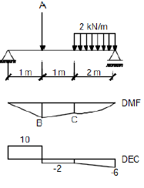
Assinale a alternativa CORRETA.
- Os valores A, B e C são 12 kN, 12 kNm e 8 kNm, respectivamente.
- Os valores A, B e C são 12 kN, 10 kNm e 8 kNm, respectivamente.
- Os valores A, B e C são 12 kN, 24 kNm e 16 kNm, respectivamente.
- Os valores A, B e C são 10 kN, 20 kNm e 8 kNm, respectivamente.
- Os valores A, B e C são 10 kN, 10 kNm e 18 kNm, respectivamente.

28) As impermeabilizações têm-se como eficiente quando se garante a estanqueidade do sistema, isso faz com que sejam evitados danos significantes a estrutura, oxidação, amarelamento de pintura, umidade, mofo, desplacamento de revestimentos, fungos e bactérias. Dos impermeabilizantes abaixo, assinale àquele que suporta deformações da base com maiores amplitudes variáveis, inclusive em juntas, fissuras e trincas:
- Argamassa Impermeabilizante
- Resina Epoxi
- Cimento Polimérico
- Manta Asfáltica CORRETA
- Argamassa com aditivo hidrófugo.

29) O recalque ou assentamento é o termo utilizado em arquitetura e em engenharia civil para designar o fenômeno que ocorre quando uma edificação sofre um rebaixamento devido ao adensamento do solo sob sua fundação. É correto afirmar que o recalque diferencial
- é responsável pelo surgimento de trincas e fissuras nas paredes das edificações, mas jamais confere as estruturas esforços adicionais.
- não é responsável pelo surgimento de rachaduras e trincas nas paredes e estruturas das edificações, pois a estrutura é rebaixada de uma forma equilibrada, resultando em esforços estruturais inesperados. Nos casos mais extremos, pode levar toda a obra à ruína.
- não é responsável pelo surgimento de trincas e fissuras nas paredes das edificações, mas confere às estruturas esforços adicionais.
- é uma das principais razões do surgimento de rachaduras e trincas nas paredes e estruturas das edificações. A diferença de nível, ou seja, uma parte da estrutura fica mais rebaixada que outra, resulta em esforços estruturais inesperados e, nos casos mais extremos, pode levar toda a obra à ruína
- não traz qualquer tipo de esforço adicional ou patologia para a edificação.

30) A equipe de engenharia do Ifes, ao analisar uma amostra de solo de onde será implantado um novo campus, percebeu que o volume total de 900 cm³ apresenta um volume de vazios de 225 cm³. De acordo com essa amostra, a porosidade do solo é de:
- 25,0%
- 20,5%
- 40,0%
- 16,5%
- 30,5%

QUESTÃO | ALTERNATIVA
1 | C
2 | C
3 | C
4 | A
5 | D
6 | E
7 | A
8 | A
9 | ANULADA
10 | D
11 | E
12 | ANULADA
13 | C
14 | E
15 | A
16 | C
17 | E
18 | C
19 | A
20 | B
21 | B
22 | C
23 | E
24 | A
25 | D
26 | A
27 | B
28 | D
29 | D
30 | A

